秘密★启用前
2015年重庆一中高2017级高一下期期末考试
地 理 试 题 卷 2015.7

地理试题共7页。满分100分。考试时间80分钟。
注意事项：
1.答题前，务必将自己的姓名、准考证号填写在答题卡规定的位置上。
2.答选择题时，必须使用2B铅笔将答题卡上对应题目的答案标号涂黑，如需改动，用橡皮擦擦干净后，再选涂其他答案标号。
3.答非选择题时，必须使用0.5毫米黑色签字笔，将答案书写在答题卡规定的位置上。
4.所有题目必须在答题卡上作答，在试题卷上答题无效。

第Ⅰ卷 选择题 （共60分）
一、选择题。（本大题共30小题，每小题2分，共计60分。在每小题列出的四个选
项中，只有一项是最符合题目要求的。多选、不选、错选均不得分。）
1.下列现象由地球自转引起的是（ ）
A．候鸟的季节性迁徙 B．太阳每天东升西落
C．河流的季节性封冻 D．树木年轮宽窄不等
图一是“地球光照图”，阴影部分表示黑夜，非阴影部分表示白昼，回答2～3题。
①
N
④
②
③
图一
2.关于图中各点的自转速度说法正确的是（ ）
A．角速度：①=②=③=④
B．角速度：①=④＞②=③
C．线速度：①=②=③=④
D．线速度：①＞②＞③＞④
3.图示时刻下列城市白昼最长的是（ ）
A．哈尔滨 B．北京 C．上海 D．广州
4.（原创）重庆2015年6月高考期间以阴雨天气为主，
此时段重庆以及长江中下游地区多出现梅雨天气，形成梅雨的天气系统是（ ）
A．气旋 B．准静止锋 C．台风 D．冷锋
图二是“水循环示意图”，读图回答5～6题。
海 洋
陆 地
湖
①
④
③
②
⑤
图二

⑨

⑧
⑦
⑥

5.下列序号所代表的环节参与了海陆间水循环的是（ ）
A．①②③④ B．①②⑤⑥ C．①③④⑤ D．①②⑥⑦
6.关于水循环的叙述错误的是（ ）
A．修建水库和跨流域调水能影响地表径流
B．促使水循环的能量来源于太阳辐射
C．“滚滚长江东逝水”的“水”是指地表径流环节
D．城市化不会影响局部地区的水循环
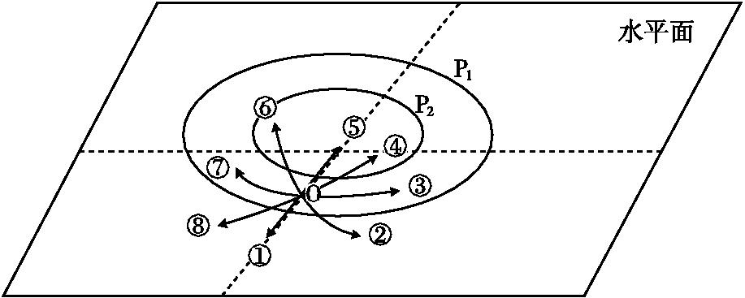
图三示意某一水平面，P₁、P₂为等压线,P₁、P₂之间的气压梯度相同。①～⑧是只考虑大气水平受力而不计空间垂直运动时,O点空气运动的可能方向。据此回答7～8题。
图三
- 若该水平面位于北半球近地面,
P₁>P₂,则O点的风向为（ ）
A．① B．④
C．⑤ D．⑥
- 若该水平面位于南半球高空,
P₁< P₂,则O点的风向为（ ）
A．③ B．⑧
C．⑦ D．②
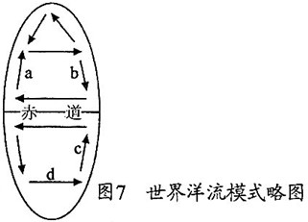
海
洋
图四
e
图四是“全球洋流模式图”，读图回答9～10题。
9.下列叙述正确的是（ ）
①a洋流为寒流 ②b洋流为寒流
③c处不可能有大渔场 ④d洋流为西风漂流
A．①③ B．②③ C．①④ D．②④
10.影响欧洲西部温和多雨的洋流是（ ）
A．a B．b C．e D．d
图五是三座山地垂直自然带分布示意图，甲位于南半球，
乙、丙均位于我国。回答11～12题。
甲
乙
丙
图五
热带雨林带
常绿阔叶林带
疏林草原带
针阔
混交林带
落叶阔叶林带
草
针叶林带
荒漠带
荒
灌木草甸带
带
原
冰
带
漠
阔
针
常绿阔叶林带
雪
落叶阔叶林带
林
交
混
针叶林带
N
N
S
E
W
S

11.图中山地所处的纬度，由高到低排列依次为（ ）
A．甲、乙、丙 B. 甲、丙、乙 C. 乙、丙、甲 D. 丙、乙、甲
12. （原创）下列关于甲乙丙山地叙述正确的是（ ）
A.甲可能位于40°S B.乙可能位于我国东北地区
C.丙可能位于我国华北地区 D.丙可能位于我国南方地区
图六为四种地貌类型图，读图回答13～15 题。
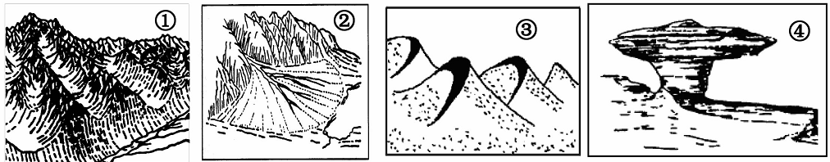
图六

13.图六所示地貌类型中，由风力沉积形成的是（ ）
A．① B．② C．③ D．④
14. （原创）图六所示的地貌类型中，发展种植业的自然条件较好的是（ ）
A．① B．② C．③ D．④
15.如果某聚落所在区域广泛分布④地貌，则制约该聚落发展的主要因素是（ ）
A．光照 B．地形 C．热量 D．水资源
图七是某地海陆轮廓和板块示意图。读图回答16～17题。
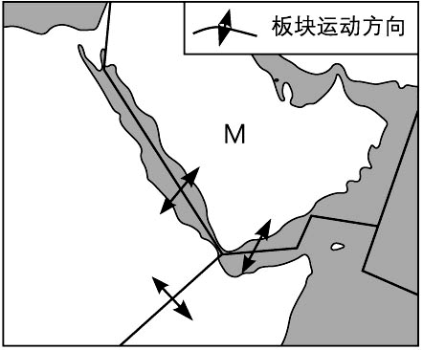
16.图中箭头处所示的边界属于（ ）
图七
A．陆地区域边界 B．板块消亡边界
C．海洋区域边界 D．板块生长边界
17.在此类边界处，常常形成（ ）
A．高大的山脉 B．岛弧
C．裂谷 D．深邃的海沟
- （原创）2010年第六次人口普查中发现广东
等沿海省份的人口中，来自四川等中西部地区
的外来人口较多，其主要原因是（ ）

①四川等地的农村剩余劳动力多 ②四川等地的整体生产力发展水平不高
③政府安排四川等地人口外迁 ④生态移民较多
A．①② B．②③ C．③④ D．①④
19.下列各组城市的形成,主导区位因素不相同的一组是（ ）
A．大庆、克拉玛依 B. 巴西利亚、华盛顿 C. 桂林、鞍山 D．拉萨、麦加
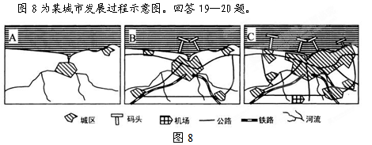
图八是我国沿海某城市发展过程示意图，回答20～21题。
图八
城区
码头
河流
铁路
公路
机场
A
B
C

20.促进该城市规模扩大的主要因素是（ ）
A．地形 B．气候 C．交通 D．科技
21.（原创）随着该城市工业化和城市化的快速发展，其产生的环境问题可能有（ ）
①大气污染加剧 ②河流水质下降 ③海洋生物物种增多
④城市人口增加 ⑤赤潮次数增多 ⑥城市热岛现象增强
A．①②③ B．②③④ C．④⑤⑥ D．①②⑤

图九为某地区地形、河流、公路、居民区分布图，读图回答22～23题。

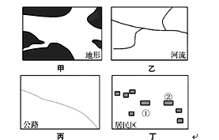
丁
丙
乙
甲
②
①
居民区
公路
河流
地形
图九
河流
公路
居民区
①
②
地形
丙
乙
甲
丁

22.为了合理布局商业网点，最需要研究的地图包括（ ）
A. 甲、乙 B. 乙、丙 C. 丙、丁 D. 乙、丁
23.①②两居民区规模较大的主要原因是（ ）
A. 地势较平坦 B. 河流交汇处 C. 自然资源较丰富 D. 人口较稠密
陕西是我国优质苹果产业基地。2014年某果业公司与当地农民签订了生产收购300吨符合欧洲人口味的“粉红女士”优质苹果的合同，出口欧洲市场，但由于当地农民生产管理中因苹果套袋、疏果、喷施高毒农药、大量施用氮肥等原因导致苹果着色、果体大小、农药残留量超标、酸度不够，致使合同只完成了30吨的出口订单。据此回答24～25题。
24.该果业公司生产收购“粉红女士”苹果主要原因是（ ）
①市场需求 ②饮食习惯 ③环境条件优越 ④劳动力成本低
A．①② B．②③ C．①④ D．①③
25.陕西苹果能出口到欧洲市场主要得益于（ ）
①欧洲市场需要陕西苹果 ②交通的发展
③保鲜技术的提高 ④苹果生产成本低、质量好
A．①② B．②③ C．②④ D．①④
图十是“工业区位选择模式图”，其中线段长短表示影响程度的大小。
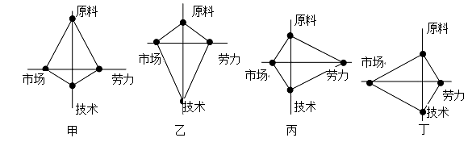
图十

26.下列工业部门与甲、乙、丙、丁四图相符的是（ ）
A．家具制造厂、航天工业、水产品加工厂、啤酒厂
B. 甘蔗制糖厂、微电子工业、制鞋厂、印刷厂
C. 炼铝厂、毛绒玩具厂、玻璃厂、石油加工工业
D. 食品厂、服装厂、饮料厂、电子装配厂
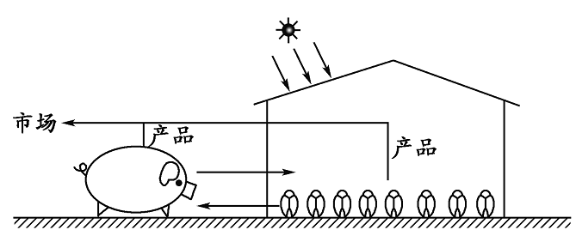
重庆市渝北区某村，利用塑料大棚生产蔬菜，并同时开办了养猪场，如图十一所示。据此完成27～28题。
图十一

27.利用塑料大棚种植蔬菜可以改善（ ）
A. 光照条件 B. 热量条件 C．降水条件 D. 土壤条件
28.该村农业区位选择的主导因素是（ ）
A. 市场 B. 交通 C．政策 D. 技术
- 从大气环境保护角度，印度东北部工业区大气污染严重的工厂应布局在城市的（ ）
A. 东北和东南 B. 西北和西南 C．西北和东南 D. 东北和西南
青藏铁路是世界海拔最高、线路最长的高原铁路，西宁至拉萨段全长1956千米，2006年7月1日正式开通运营。
30.（原创）修建青藏铁路的最主要原因是（ ）
A. 地形、地质条件复杂
B. 高寒、冻土等恶劣的自然环境
C. 修路技术的提高
D. 社会经济发展的需求
第II卷 综合题 (共40分）
31. 图十二为某城市规划图，该市常年盛行东北风，计划合理新建化工厂、钢铁厂和微电园区，读图并结合所学知识回答下列各题。（14分）
图十二
甲
丙
大学城

(1)图中①、②、③、④表示合理布局的不同城市功能区，则①、②、③、④分别为（ ）（2分）
A．文教区、工业区、住宅区、商业区 B. 住宅区、工业区、商业区、文教区
C．商业区、工业区、住宅区、文教区 D. 住宅区、商业区、工业区、文教区
(2)甲乙丙中化工厂宜布局在 处；钢铁厂宜布局在 处，理由是 ；微电园区宜布局在 处，理由是 。（12分）
32．图十四是某区域示意图，该城市周边地区因地制宜发展了乳牛业、林果业和谷物农业，读图完成下列各题。(8分)
50
200
150
100
250
图例
城区
③
公路
河流
等高线
图十四
②
①

(1) ①地最适宜发展 ，③地最适宜发展 。 （4分）
(2) ②地最适宜发展 ，理由是 。 （4分）
33.图十三是两区域农业地域类型分布图，读图回答下列问题。（18分）
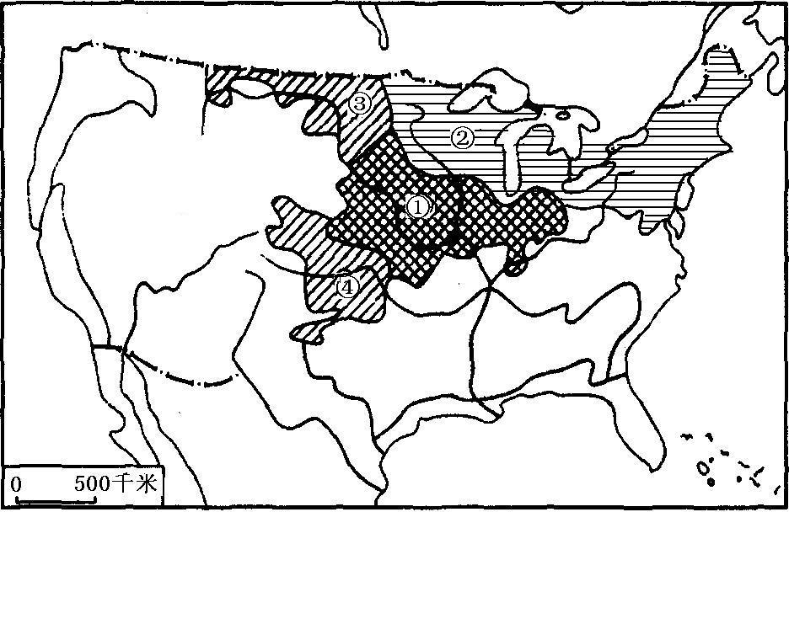
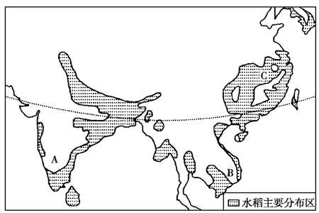
图十三
甲
乙
亚 洲
美
国

①

②

③

(1) （原创）种植水稻可以缓解某些地区人口对土地的压力的根本原因是（ ）
(2分)
A. 水稻种植生产规模大 B. 水稻对自然条件的要求低，地区适应性强
C. 水稻种植很适合于小农经营 D. 水稻的单位面积产量高
(2) 图乙中①②③地的农业地域类型是 ，种植的粮食作物主要是
和 。(6分)
(3)简述图甲所示农业地域类型形成的主要区位条件。(10分)

命题人：周小平 审题人：党丽娟

